НАЦІОНАЛЬНИЙ ТЕХНІЧНИЙ УНІВЕРСИТЕТ УКРАЇНИ

«КИЇВСЬКИЙ ПОЛІТЕХНІЧНИЙ ІНСТИТУТ»

Факультет прикладної математики

Кафедра прикладної математики

Звіт

із II етапу курсової роботи

із дисципліни «Бази даних та інформаційні системи»

на тему

Побудова Use Case діаграм для Інформаційної Системи

«Виклик таксі».

|  |  |
| --- | --- |
| Виконав: | Керівник: |
| студент групи КМ-32 | асистент |
| Нижник Н.І. | Терещенко І.О. |

Київ — 2016

ЗМІСТ

ВСТУП 2

ОСНОВНА ЧАСТИНА 3

1 ПОБУДОВА USE CASE ДІАГРАМИ ДЛЯ ЗВИЧАЙНОГО КОРИСТУВАЧА КЛІЄНТА (SLAVE) 3

2 ПОБУДОВА USE CASE ДІАГРАМИ ДЛЯ ЗВИЧАЙНОГО КОРИСТУВАЧА ВОДІЯ (SLAVE) 5

3 ПОБУДОВА USE CASE ДІАГРАМИ ДЛЯ АДМІНІСТРАТОРА (MASTER) 6

ВИСНОВОК 7

# ВСТУП

На даному етапі курсової роботи необхідно побудувати Use Case діаграми, що описують процеси користувачів, для усіх видів користувачів, вказаних на І етапі курсової роботи. Окремо варто побудувати Use Case діаграму для адміністратора системи.

Для побудови чіткої діаграми необхідно керуватися логікою роботи, детально описаною на етапі І. Далі варто проаналізувати і зрозуміти логіку роботи усіх процесів, присутніх в Інформаційній Системі.

Use Case діаграми складаються з наступних елементів:

* Актор - об’єкт ІС, що виконує певні процеси. Персонаж системи, що наділений певною роллю. Природньо, актори в Інформаційній Системі поділяються на Slave (раб, підлеглий – використовується для звичайних користувачів ІС) та Master (володар – використовується для адміністраторів системи);
* Процес – описує інтерфейс, що надає певний функціонал;
* Перехід – вказує послідовність переходу користувача між інтерфейсами та взаємозв’язки інтерфейсів.

Саме за допомогою вищезгаданих елементів будуть побудовані Use Case діаграми для процесів користувачів ІС.

Виконуватися завдання буде за допомогою програми Power Designer v.16.1.

# ОСНОВНА ЧАСТИНА

## ПОБУДОВА USE CASE ДІАГРАМИ ДЛЯ ЗВИЧАЙНОГО КОРИСТУВАЧА КЛІЄНТА (SLAVE)

В системі для неавторизованих та авторизованих користувачів передбачені інтерфейси з різними областями роботи. Це такі користувачі Інформаційної Системи, що мають власні області видимості даних, власні об’єкти ІС та можуть змінювати життєвий цикл цих об’єктів. Зокрема, оглянемо їхні права: Замовлення таксі; Перегляд накопичених знижок; Визначення вартості замовлення з урахуванням знижки та без; Перегляд доступних районів виклику; Перегляд доступних водіїв та машин, їх рейтингу та відгуків про них; Залишення відгуку про водія та машину; Перегляд своїх відгуків; Реєстрація в системі іншого акаунту; Авторизація в системі під іншим акаунта; Редагування власного акаунту. Use Case звичайного користувача представлений на рисунку 1.1.

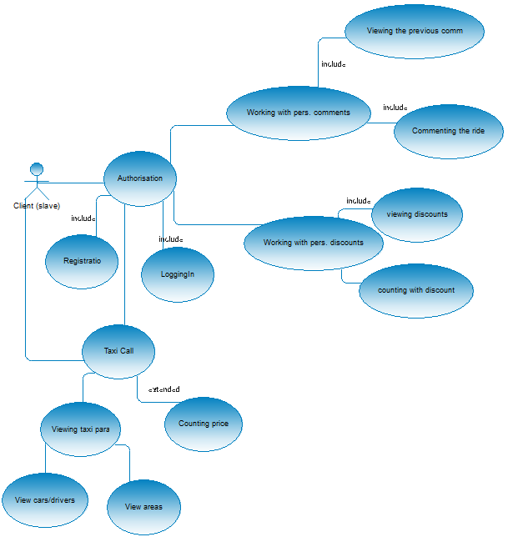

Рисунок 1.1 – Use Case для звичайного користувача клієнта.

## ПОБУДОВА USE CASE ДІАГРАМИ ДЛЯ ЗВИЧАЙНОГО КОРИСТУВАЧА ВОДІЯ (SLAVE)

Звичайний користувач з роллю водій володіє базовими правами керування додатком, такими як: Введення його поточного району перебування; Можливість шукати замовлення; Можливість запропонувати клієнту свої послуги; Можливість прийняти чи відхилити запропоноване системою замовлення. Для даного користувача діаграма Use Case представлена на рисунку 2.1



Рисунок 2.1 – Use Case для звичайного користувача водія

## ПОБУДОВА USE CASE ДІАГРАМИ ДЛЯ АДМІНІСТРАТОРА (MASTER)

Use Case для Адміністратора системи представлена на рисунку 3.1

Адміністратор – користувач системи, що має право змінювати області видимості інших користувачів.



Рис 3.1 – Use Case для Адміністратора системи

# ВИСНОВОК

В ході виконання даного етапу курсової роботи було побудовано Use Case діаграми для Інформаційної Системи «Виклик таксі». Даний вид діаграми дозволяє розробнику бачити візуалізовані права користувачів та їхні ролі, що є дуже важливим при розробці програмного продукту. Також ці діаграми дозволяють досить непогано візуалізувати послідовності переходу користувача між інтерфейсами кінцевої системи, тобто дозволяють визначити права певних ролей користувачів.

Діаграми було фактично створено для чотирьох типів користувачів: неавторизований користувач, авторизований «клієнт» користувач, авторизований «водій» користувач та адміністратор даної системи.